ข่าวประชาสัมพันธ์
4 ธันวาคม 2558

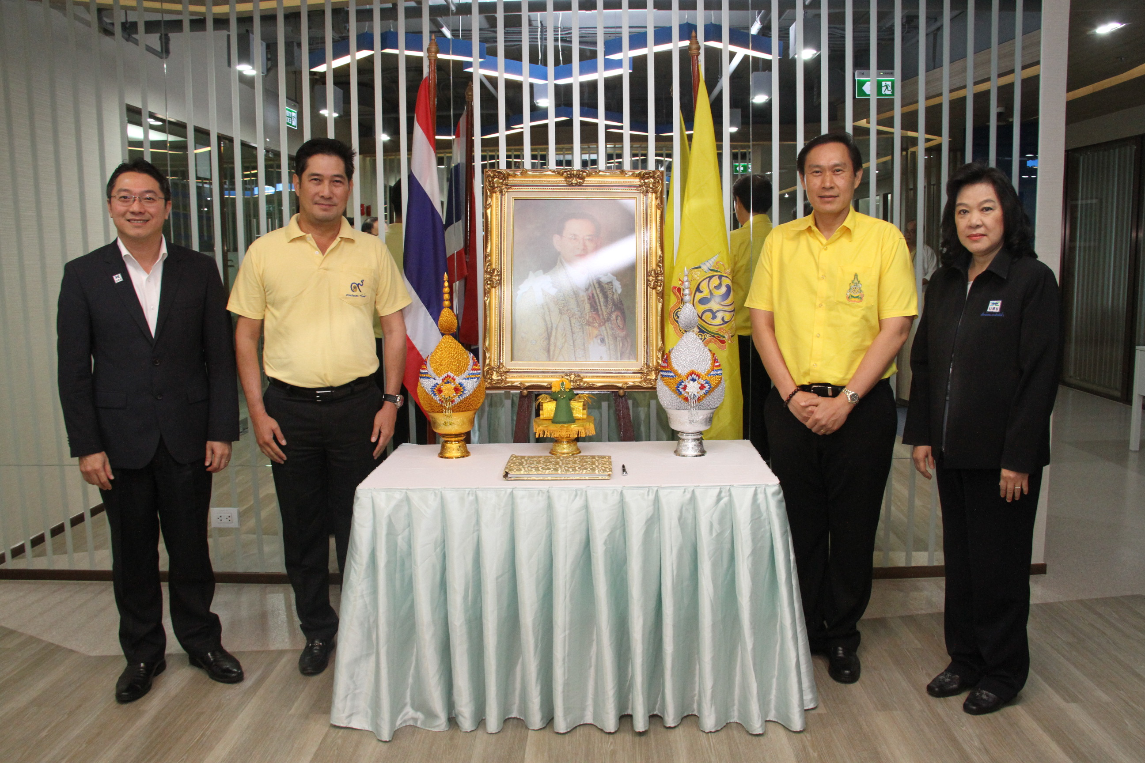
คณะผู้บริหารและพนักงาน บสย. ร่วมลงนามถวายพระพรในหลวง
นายนิวัฒน์ กาญจนภูมินทร์ กรรมการและรักษาการผู้จัดการทั่วไป บรรษัทประกันสินเชื่ออุตสาหกรรมขนาดย่อม (บสย.) เป็นประธานกล่าวนำพิธีถวายสัตย์ปฏิญาณ เป็นเจ้าหน้าที่รัฐที่ดี เนื่องในโอกาสวันเฉลิมพระชนมพรรษาพระบาทสมเด็จพระเจ้าอยู่หัวภูมิพลอดุลยเดช 5 ธันวาคม 2558 พร้อมเชิญชวนผู้บริหาร และพนักงาน บสย. ร่วมลงนามถวายพระพรแด่พระบาทสมเด็จพระเจ้าอยู่หัว เนื่องในโอกาสวันเฉลิมพระชนมพรรษา 5 ธันวาคม 2558 ณ ห้องโถง ชั้น 18 สำนักงานใหญ่ บสย. เมื่อวันที่ 4 ธันวาคม 2558

*********************

ประชาสัมพันธ์ บรรษัทประกันสินเชื่ออุตสาหรรมขนาดย่อม (บสย.)

ชนิญญา สันสมภาค 018-860-7477 chaninya@tcg.or.th ศูนย์ลูกค้าสัมพันธ์ 0 2890 9999
คัทลียา อุดมดี 081-657-7366 kattaleeya@tcg.or.th www.tcg.or.th
ศรัญยู ตันติเสรี 091-771-2885 saranyu@tcg.or.th www.facebook.com/tcg.or.th

